LE TRAITEMENT GRAPHIQUE REJOINT LES CORRECTIONS DE LA LANGUE
- Porteur du projet : Camille
- Date : 12/12/2017
- Licence : libre !
- Contexte : Mémoire DSAA
- Lien : http://camille-descombes.tumblr.com

PROTOTYPE 1 : DES MONSTRES ET DES LETTRES
Dans le cadre de mon stage réalisé avec les jaune sardine, j'ai pu concevoir et réaliser un atelier avec la classe de CP d'Anne-Marie Brochier à L'école Saint michel. Il m'ont proposé de réfléchir, sous l'aide de leurs conseil et expérience, à un déroulement d'atelier. A lui trouver un titre, à en concevoir l'identité et tout les support visuels. A penser à un support final et à fabriquer si besoin les outils graphiques qui seront proposés aux participants sur le modèle des interventions de Jaune Sardine.
La thématique souhaitée est l'apprentissage de la lecture et de l'écriture.
DEROULEMENT DE L'ATELIER: 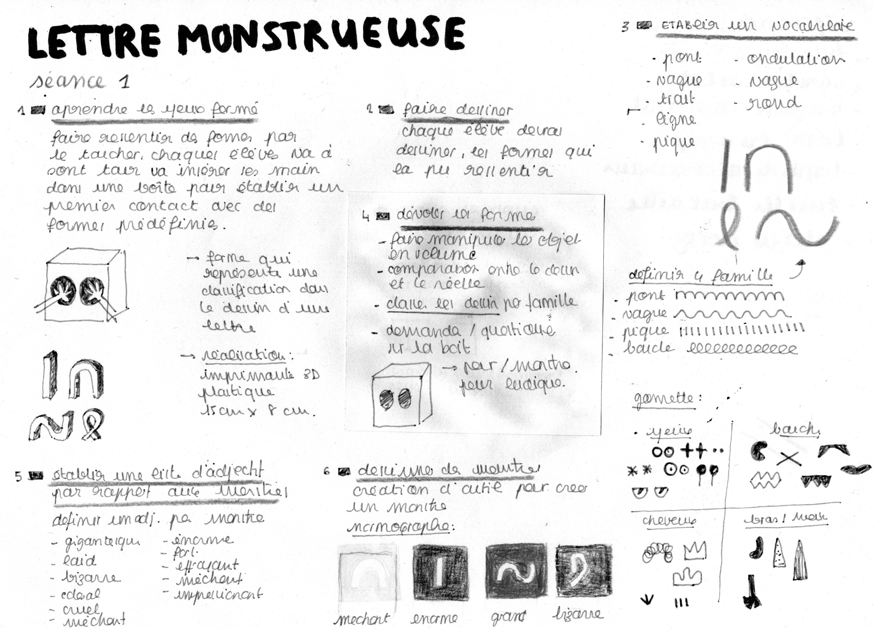 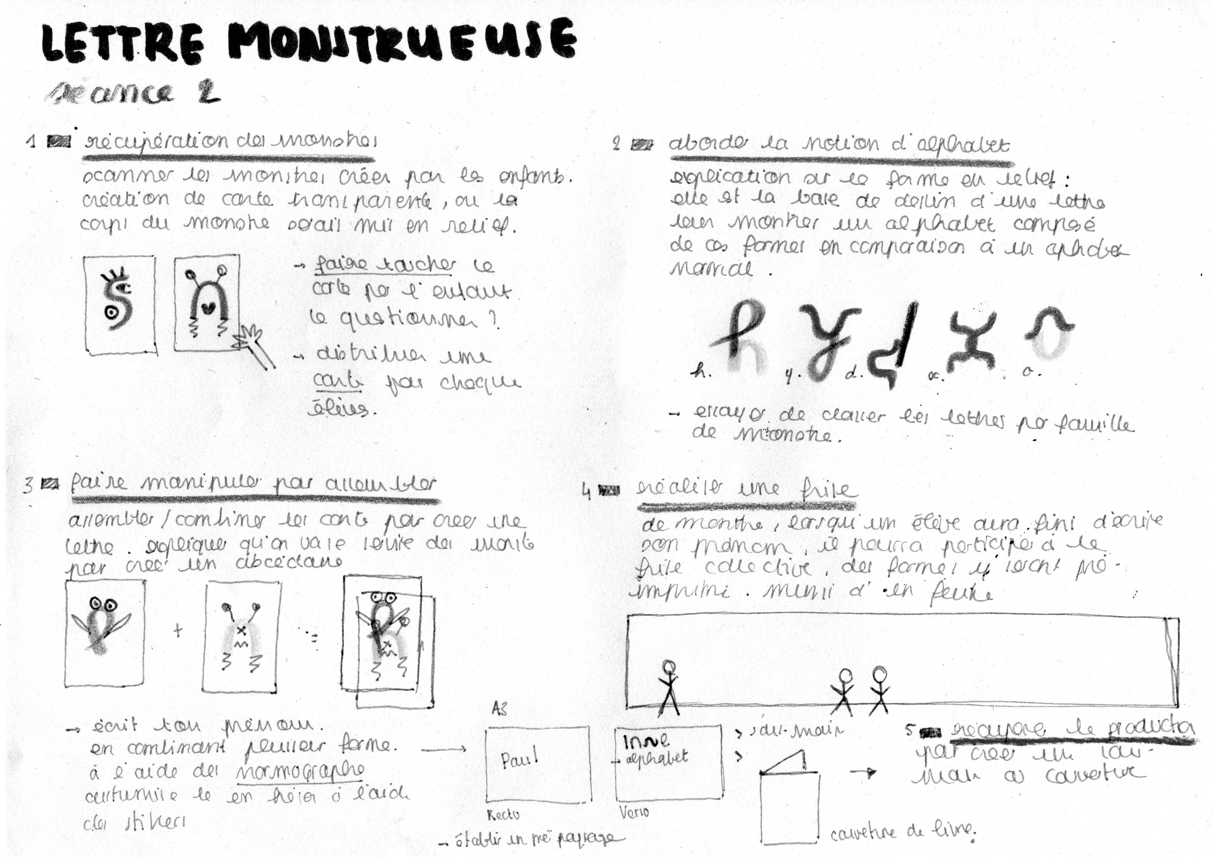
REFERENCES: 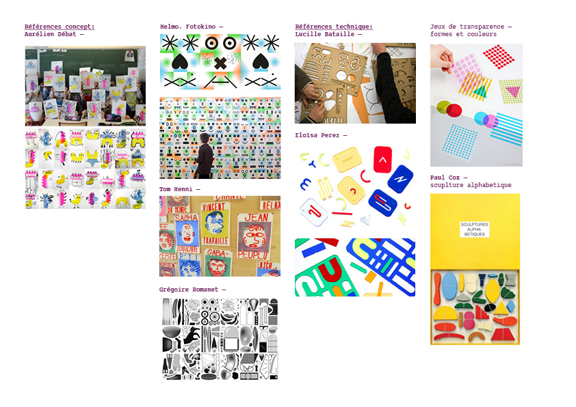
RETOUR SUR L'ATELIER (séance 1):
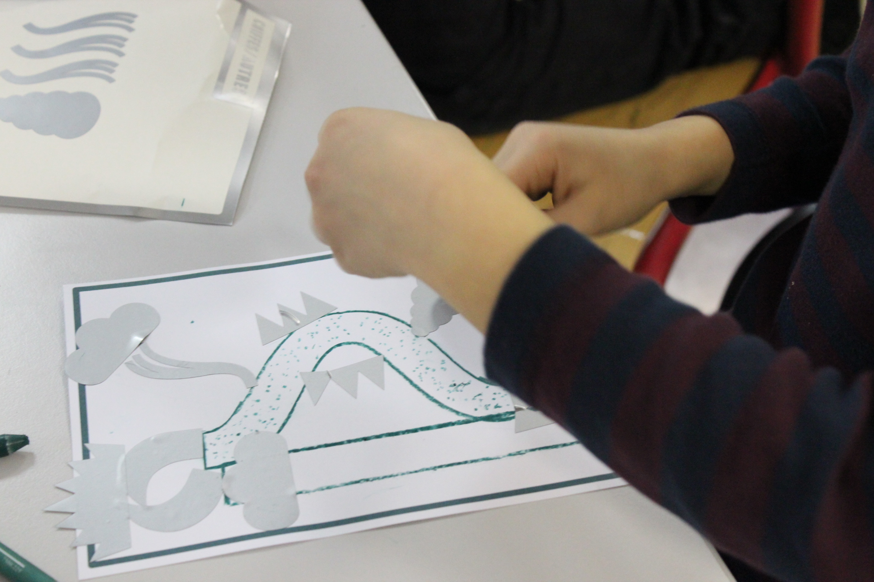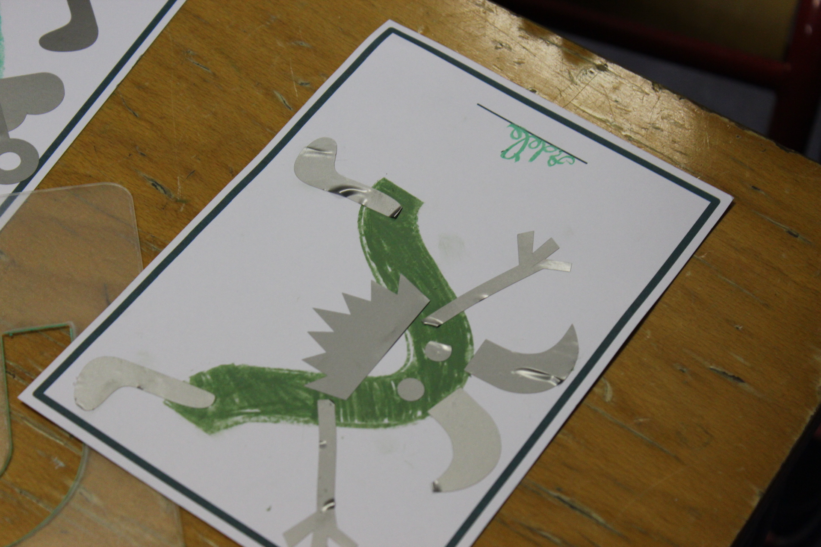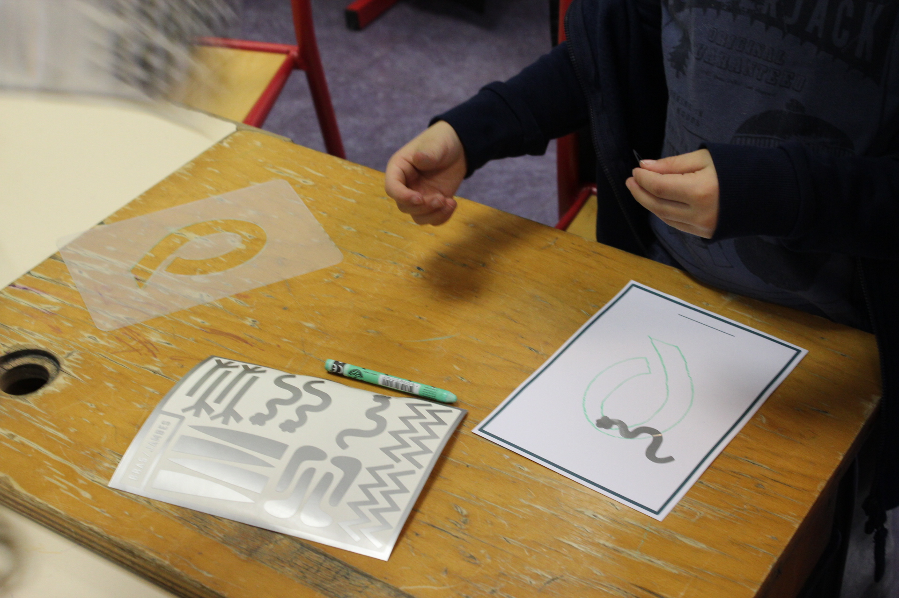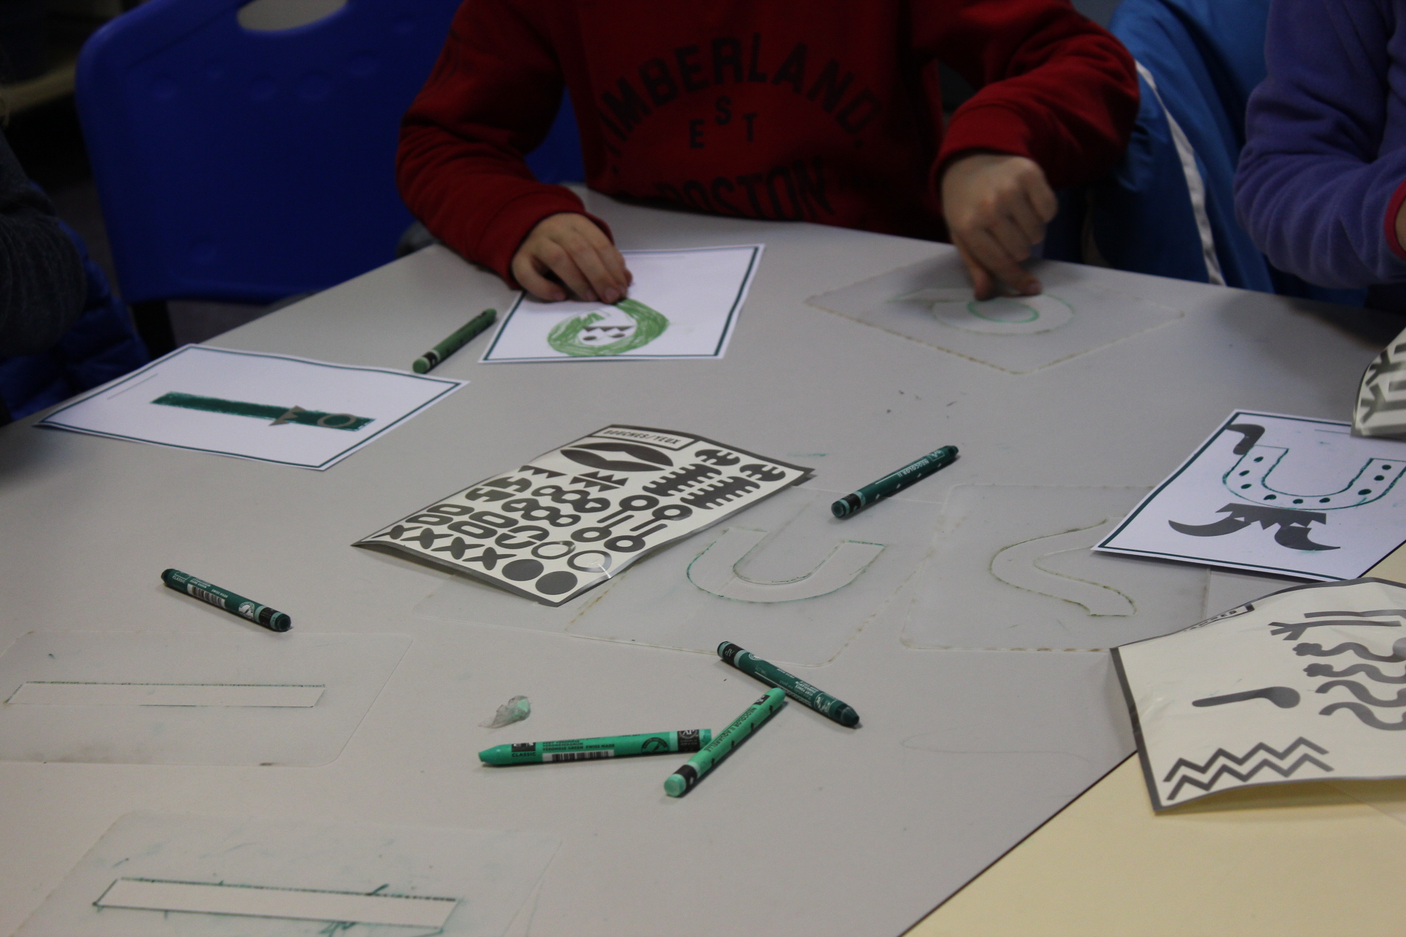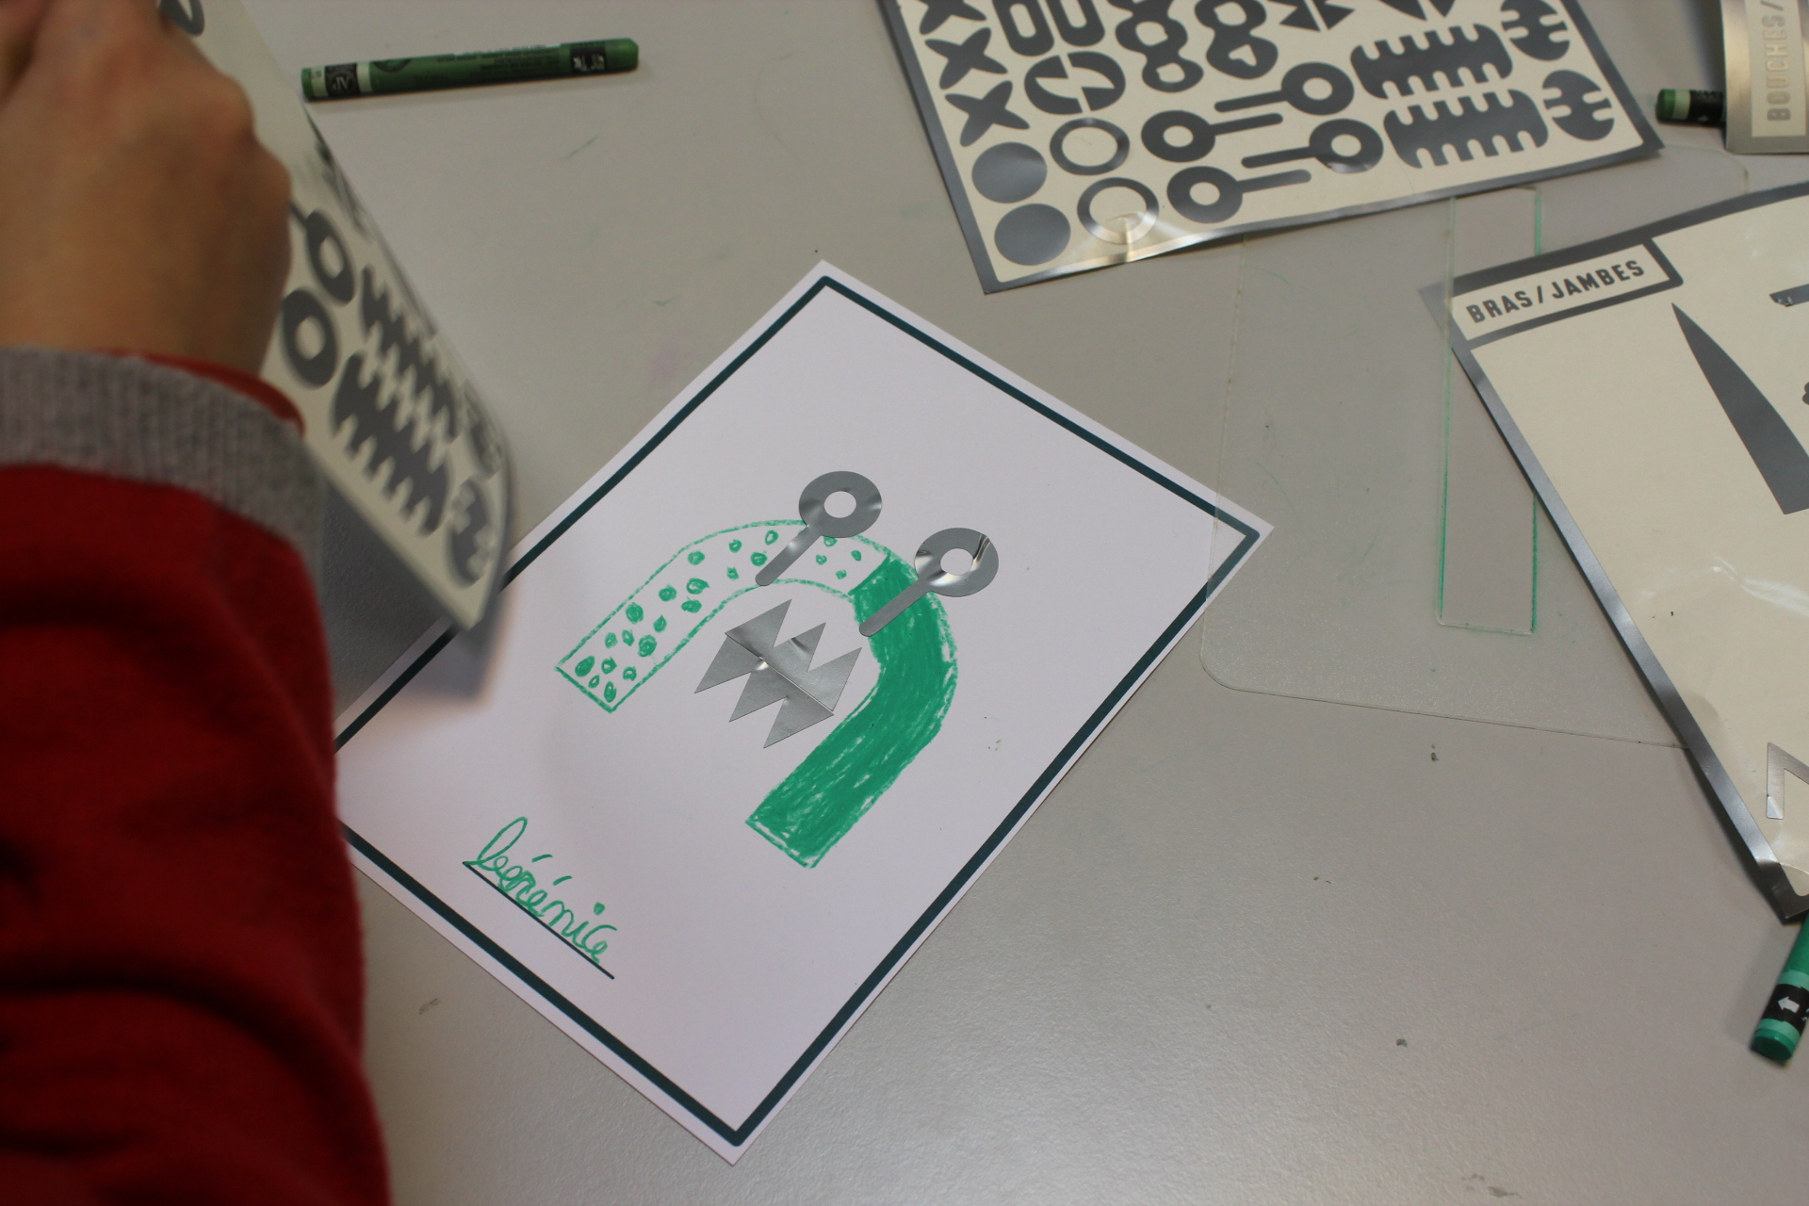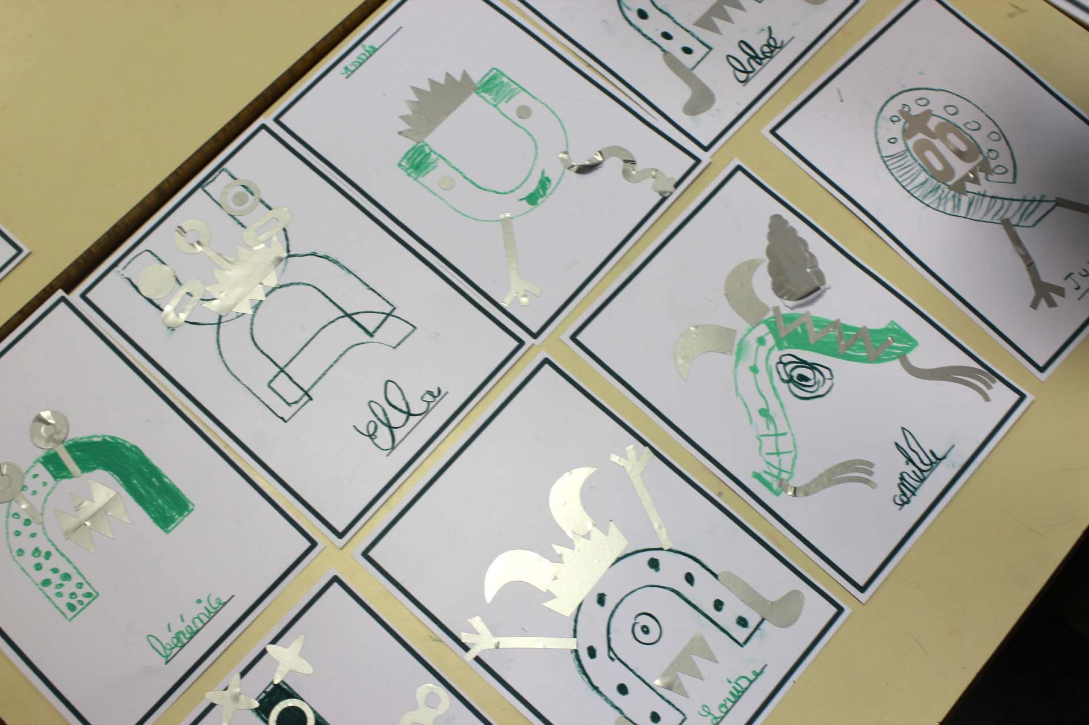
RETOUR SUR L'ATELIER (séance 2):

+ Feuille de route :

+Idée de prototypes :
- Atelier

+Logiciels :
- Illustrator
- Blender
- Cura
- NetFab Basic

+Fabrication :
- Modélisation 3D
- Pochoir
- Stikers
- Alphabet
- Support pédagogique
- Support de création
- Carte
- Protège cahier

+Matériel :
- Fil imprimante (plastique), fil PLA 3mm
- Médium
- Papier, banc, clairefontaine 120g
- Papier, vert, pâle clairefontaine 90g
- Crayon Pastel, Caran d'Ache II, (201, 211, 210, 190) vert
- Polypropylène, transparent, Canson
- Adhésif argent, turquoise, menthe, vert foncé, vert tilleul(adzif)
- Rhodoïde
- Couverture de cahier transparent

+Outillage :
- Ordinateur
- Imprimante 3D
- Découpeuse laser
- Imprimante jet d'encre
- Peloteur de découpe

+Lieu de travail & transport:
- Atelier Sémaphore
- Fab lab de Marseille
- Lycée Denis Diderot
- Ecole Saint-Michel

